PŘIHLÁŠKA K PREZENTACI A PRODEJI VÍN

akce

SVÁTEK RŮŽOVÝCH VÍN

1. 5. 2012

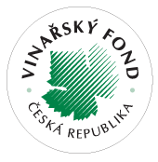 SHAPE \* MERGEFORMAT 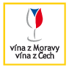

Název firmy: ________________________________________________________________
Kontaktní osoba: _____________________________________________________________
Tel. číslo: ___________________________________________________________________

PŘIHLÁŠENÁ RŮŽOVÁ VÍNA:
Odrůda, ročník, zatřídění | Alkohol  % obj. | Zbytkový cukr  g/l | Kyseliny  g/l | Původ, vinařská oblast, podoblast, obec a trať

